Urtarrilaren 12a
Navarra Suma talde parlamentarioari atxikitako foru parlamentari Cristina Ibarrola Guillén andreak idatziz erantzuteko galdera aurkeztu du (10-21-PES-00389), zeinaren bidez honako informazio hau eskatzen baitu:
“1.- Zenbat pertsona daude Nafarroan honako diagnostiko hauekin?
a. Diabetesa
b. Kardiopatia iskemikoa
c. Bihotz-gutxiegitasuna
d. Biriketako gaixotasun buxatzaile kronikoa
e. Asma
f. Garuneko eta odol-hodietako gaixotasuna
g. Zirrosi hepatikoa
h. Giltzurruneko gutxiegitasun kronikoa
i. Dementzia
j. Neuroendekapenezko gaixotasunak
k. Gaixotasun arraroak
l. Obesitate morbidoa
m. Tratamendu aktiboko minbizia
2.- Lehendabiziko puntuko talde horietako bakoitzean, zenbat dira, guztira, COVID-19aren kasu egiaztatuak, COVID-19a dela-eta ZIUn ospitaleratutakoak eta COVID-19ak hildakoak pandemia hasi zenetik?”. Hona Nafarroako Gobernuko Osasuneko kontseilariak horretaz ematen dion informazioa:

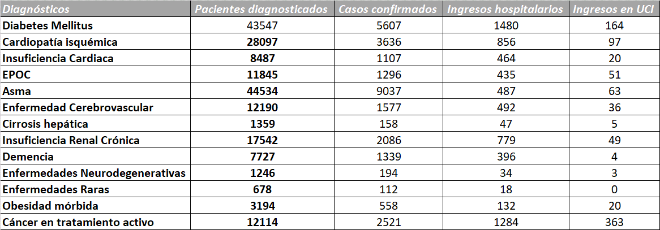
Bildutako informazio estatistikoan nabarmentzekoa da litekeela dela paziente bat talde batean baino gehiagotan sailkatuta egotea patologia bat baino gehiago izateagatik, eta hori gainerako ataletako kopuruetan ere islatuko litzateke. Bestalde, gaur egun eskuragarri dagoen informazioarekin ezinezkoa da heriotzen kopuruak ematea, zaila delako bereiztea, xehetasun mailarengatik, COVIDarekin eta COVIDarengatik kategorien artean, alegia, noiz izan den birus hori heriotzaren zuzeneko eragilea.
Hori guztia jakinarazten dizut, Nafarroako Parlamentuko Erregelamenduaren 194. artikulua betez.
Iruñean, 2022ko urtarrilaren 10ean

Osasuneko kontseilaria: Santos Induráin Orduna

